24.04.2020 9класс
Международные отношения: обострение противоречий
Всеобщая история §§ 27-30
https://www.youtube.com/watch?time_continue=10&v=ZUpWJ9aWEeU&feature=emb_logo

http://www.youtube.com/watch?v=ZUpWJ9aWEeU
Письменно выполнить задания в конце текста
Территориальные изменения в мире в конце XIX — начале ХХ в.
(найти на карте мира)
Страна | Присоединённые и зависимые страны и территории
Великобритания | Египет, бассейн р. Лимпопо и Замбези, Северная и Южная Родезия, Уганда, Кения, Нигерия, Судан, часть Сомали, о-ва Океании, Оранжевая республика и Трансвааль (создание Южно-Африканского союза)
Франция | Тунис, бассейн р. Конго, о-в Мадагаскар, Французский Индокитай
Германия | Территории в Юго-Западной и Юго-Восточной Африке, Каролинские, Марианские, Маршалловы о-ва
США | Куба, Филиппины, Никарагуа, Гаити, зона Панамского канала
Япония | Ляодунский п-ов, о-ва Тайвань и Пэнхуледао, Корея, Южно-Маньчжурская железная дорога, о-в Сахалин

Сфера жизни общества | Причины проявления «нового империализма»
Экономическая | Необходимость получать дешёвое сырьё и продовольствие и иметь рынки сбыта промышленных товаров, что служило залогом экономического процветания
Политическая | Упрочение позиций крупных мировых держав в мировом балансе сил (Германия, Италия, Япония стремились занять новое международное положение соответственно возросшей экономической мощи)

Определение понятия
«Новый империализм» — явление в развитии капитализма конца XIX — начала ХХ в., проявившееся в стремлении ведущих держав захватывать или устанавливать контроль над новыми территориями с целью обеспечения преимущественного оборота собственных товаров.
  - Причины Первой мировой войны
Причины Первой мировой войны вытекают из явления «нового империализма:
борьба индустриальных держав за сферы экономического и политического влияния в мире;
стремление индустриальных держав расширить свои владения за счёт приобретения новых колоний или захвата чужих;
противоречия между европейскими державами в Европе (франко-германский конфликт, боснийский кризис и Балканские войны).
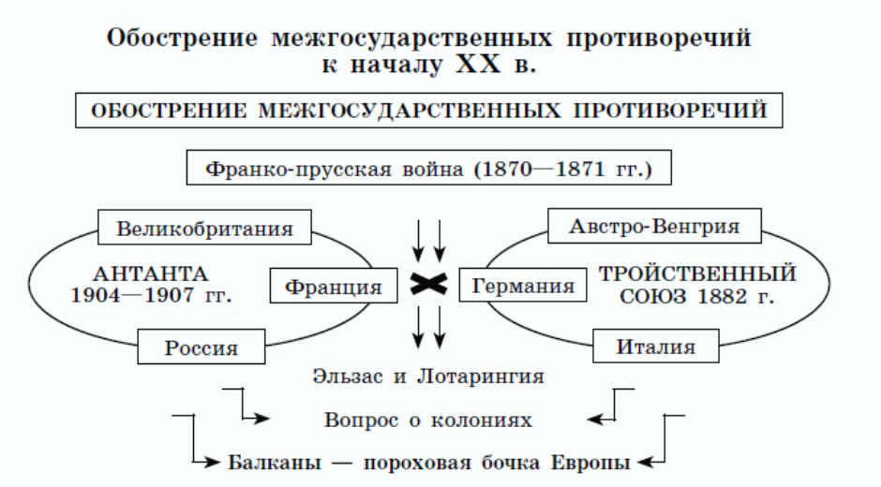
- Создание военно-политических блоков.
В мае 1882 г. между Германией, Австро-Венгрией и Италией был заключен Тройственный союз. В договоре содержалась сложная система взаимных обязательств: когда и при каких условиях и какими силами выступает каждая из сторон в поддержку другой. Но для Бисмарка была важна статья о том, что в случае нападения на одну из сторон договора двух или нескольких держав все участники договора вступают в войну. Тем самым была реализована главная идея Бисмарка — максимально обезопасить Германию в случае возникновения войны на два фронта, т. е. в случае совместного выступления России и Франции. Тройственный союз продлевается в феврале 1887 г.

Наконец, общая угроза со стороны Германии привела две стороны к соглашению 1904 г., известному как «сердечное соглашение» (Антанта). В этом соглашении Англия и Франция урегулировали все спорные вопросы, касающиеся их колониальных владений.
В конечном счете, к Антанте присоединилась России. Англия постаралась уладить отношения с Россией, которая, в свою очередь, стремилась к сближению с Великобританией после поражения в русско-японской войне. В результате подписания англо-русской конвенции в 1907 г о размежевании сфер влияния в Иране, Афганистане и Тибете завершилось формированием Антанты в составе Англии, Франции и России.

Так окончательно сформировался раскол Европы на два противостоящих друг другу блока великих держав, который привел к невиданной ранее войне.

Взаимная подозрительность двух блоков усилила гонку вооружений.
К общему курсу захватнической политики великих держав присоединилась Япония, которая в войнах с Китаем и Россией начала создавать свою колониальную империю.
Противоречия вылились в Балканские войны, которые стали пробой сил перед Первой мировой войной.

Балканские войны (1912, 1913) – прелюдия первой мировой войны.

На Балканах начались войны за освобождение от турецкого господства. Две войны балканских стран в 1912 и 1913 гг. изгнали Османскую империю из Европы, у нее осталась лишь небольшая территория во Фракии. На Балканах завязывался узел острых противоречий между Россией, Австро-Венгрией, Германией, Францией и Великобританией. Балканы стали «пороховой бочкой». Так Европа была подведена к мировой войне.

Выполнить письменно
1. Заполните пропуски.
Тройственный союз был создан в ________г., в него вошли ______________, _____________, _____________. Инициатором создания союза был ______________, считавший, что это может предотвратить опасность, угрожавшую _____________со стороны _______________.
2. Выберите правильный ответ.
В состав Антанты вошли: а) Великобритания; б) Италия; в) Сербия; г) Россия; д) Франция; е) Греция.
3. Установите соответствие между событиями и датами.
События | Даты
1) Создание Тройственного союза | а) 1877—1878
2) Русско-турецкая война | б) 1899—1902
3) Англо-бурская война | в) 1907
4) Создание Тройственного согласия (Антанта) | г) 1898
5) Создание II Интернационала | д) 1882
6) Испано-американская война | е) 1889
4. Объясните термины.
Антанта —
Буры —
Колонии —
Пацифизм —

